Комплект оценочных материалов по дисциплине
«Художественно-техническое редактирование изданий»

Задания закрытого типа
Задания закрытого типа на выбор правильного ответа
Выберите один правильный ответ
- Типографика – это…
А оформление печатного текста посредством набора и вёрстки с использованием норм и правил, специфических для данного языка;
Б графическое оформление печатного текста посредством набора и вёрстки с использованием норм и правил, специфических для данного языка;
В оформление печатного текста посредством набора с использованием норм и правил, специфических для данного языка.
Правильный ответ: Б
Компетенции: ОК 01

- Какие системы измерения действуют в полиграфии?
А метрическая, типографская, англо-американская;
Б метрическая, типометрическая, типографская;
В метрическая, типометрическая.
Правильный ответ: А
Компетенции: ОК 02

- Пункт в системе Пика равен…
А 16,944 мм;
Б 25,4 мм (1 п. = 0,352 мм);
В 27,06 мм (1 п. = 0,376 мм).
Правильный ответ: Б
Компетенции: ОК 03

- Система Дидо основана на…
А величинах в миллиметрах;
Б английском дюйме;
В французском дюйме.
Правильный ответ: В
Компетенции: ОК 04

- Пункт в системе Дидо равен…
А 0,0138 английского дюйма;
Б 1/72 французского дюйма, равного примерно 27,06 мм (1 п. = 0,376 мм);
В1/72 английского дюйма 25,4 мм (1 п. = 0,352 мм).
Правильный ответ: Б
Компетенции: ОК 05

- Шрифт корпус, наиболее часто применяется при наборе книг, он, равен…
А 10 пт.;
Б 14 пт.;
В 9 пт.
Правильный ответ: А
Компетенции: ОК 06

- Российские стандарты используют систему измерения…
А Дидо;
Б Пика;
В метрическую.
Правильный ответ: А
Компетенции: ОК 07

- Расстояние между соседними символами называется…
А интерлиньяж;
Б кегельная площадка;
В апрош.
Правильный ответ: В
Компетенции: ОК 09

- Спуск полос – это…
А запечатанная площадь страницы любого изделия, на которой размещается набор текста или иллюстрации;
Б процесс размещения полос издания на монтажной и печатной форме, обеспечивающей требуемое чередование страниц в тетрадях;
В одна сторона листа бумаги в книге, журнале, газете или другом наборе листов, на которых текст или иллюстрации могут быть напечатаны, написаны или нарисованы
Правильный ответ: Б
Компетенции: ПК 2.1.

- Спуск полос зависит от…
А объёма издания, формата бумаги, доли листа, вида фальцовки;
Б размера и пропорции печатных изделий;
В количества иллюстраций в издании
Правильный ответ: А
Компетенции: ПК 2.1.

- Начальная (спусковая) полоса – это…
А полоса, завершающая логическую часть книги или книгу в целом;
Б новая полоса без спуска;
В полоса, открывающая логическую часть книги или книгу в целом.
Правильный ответ: В
Компетенции: ПК 2.2.

- Обычный размер спуска составляет … высоты полосы набора
А 1/2;
Б 1/4;
В 1/6.
Правильный ответ: Б
Компетенции: ПК 2.2.

- Величина спуска исчисляется от верхнего края полосы до…
А первой строки основного текста, имеющейся на этой полосе;
Б первой иллюстрации, имеющейся на этой полосе;
В первой строки набора, имеющейся на этой полосе.
Правильный ответ: В
Компетенции: ПК 2.3.

- Заголовок-шапка может помещаться на странице с выключкой…
А в правый край;
Б на середину формата или с выключкой в левый край;
В в левый край.
Правильный ответ: Б
Компетенции: ПК 2.3.

- Колонтитулы не помещают на… полосах
А титульных, пустых полосах, с иллюстрациями, на спусковых;
Б рядовых;
В концевых.
Правильный ответ: А
Компетенции: ПК 2.4.
- На концевой полосе не разрешается…
А помещать колонтитул;
Б оставлять слишком мало текста, он должен занимать не менее 1/4 её высоты;
В помещать колонцифру.
Правильный ответ: Б
Компетенции: ПК 2.4.

- Титульный лист в книге размещается на первой полосе издания и занимает …
А всю полосу;
Б верхнюю часть полосы;
В нижнюю часть полосы.
Правильный ответ: А
Компетенции: ПК 2.5.

- Фронтиспис размещают на одном развороте с титулом на … полосе
А нечётной;
Б чётной;
В без разницы на какой полосе
Правильный ответ: Б
Компетенции: ПК 2.5.

- В многотомных изданиях на контртитуле размещают сведения, относящиеся …
А к части издания;
Б к данному изданию;
В ко всему изданию.
Правильный ответ: В
Компетенции: ПК 2.6.

- Название книги и фамилию автора для авантитула набирают…
А шрифтом той же гарнитуры, что и титул, но сниженного кегля;
Б шрифтом другой гарнитуры, чем титульный лист;
В шрифтом той же гарнитуры, но увеличенного кегля.
Правильный ответ: А
Компетенции: ПК 2.6.

- Шмуцтитул завёрстывается …
А на чётную полосу;
Б всегда на нечётную полосу, его оборот остаётся пустым;
В на чётную полосу, его оборот остаётся пустым.
Правильный ответ: Б
Компетенции: ПК 2.7.

- Все абзацные отступы в основном тексте должны быть…
А одинаковые;
Б разные в отдельных главах;
В разные на начальной и концевой полосах.
Правильный ответ: А
Компетенции: ПК 2.7.

Задания закрытого типа на установление правильной последовательности
Установите правильную последовательность. Запишите правильную последовательность букв слева направо

- Установите последовательность в составе элементов подписи.
А словесное определение темы иллюстрации;
Б уловное обозначение иллюстрации (слово Рис.);
В легенда – сведения о месте хранения оригинала иллюстрации, его художественных особенностях, дате создания и т.д.
Г номер иллюстрации;
Д экспликация – расшифровка условных обозначений на иллюстрации, или пояснение необозначенных деталей, лиц, изображений.
Правильный ответ: Б, Г, А, В, Д
Компетенции: ОК 01

- Установите последовательность элементов подписи в научном издании
А год его создания;
Б ФИО художника;
В название произведения;
Г размер, см (ширина, высота);
Д техника, материал;
Е инвентарный номер в хранилище;
Ж название хранилища.
Правильный ответ: Б, В, А, Д, Г, Е, Ж
Компетенции: ОК 02

- Установите последовательность элементов подписи в научно-популярном и массовом изданиях
А ФИО художника;
Б дата его создания;
В название хранилища, его местонахождение;
Г название произведения.
Правильный ответ: А, Г, Б, В
Компетенции: ОК 03

- Установите последовательность элементов в надзаголовочных данных о серии и подсерии
А номер выпуска серии;
Б заглавие серии;
В номер выпуска серии;
Г год основания серии;
Д заглавие подсерии.
Правильный ответ: Б, А, Г, Д, В
Компетенции: ОК 04

- Установите последовательность элементов в данных о соавторах
А по вкладу или объёму материалов;
Б по авторитетности или известности;
В по научной степени или званию;
Г по алфавиту фамилий.
Правильный ответ: Г, А, Б, В
Компетенции: ОК 05

- Установите последовательность элементов в подзаголовочных данных
А данные о целевом и читательском назначении издания (вид или подвид, читательский адрес);
Б данные об особенностях переиздания;
В данные касающиеся содержания и формы произведения (тематическое подзаглавие, род или жанр литературы);
Г данные об участниках создания и подготовки издания (переводчик, составитель, ответственный редактор, редколлегия, художник);
Д данные о переиздании.
Правильный ответ: В, А, Б, Г, Д
Компетенции: ОК 06

- Установите последовательность состава выходных сведений на обороте титульного листа
А данные о соавторах, о составителе, о главном редакторе, о составе редколлегии;
Б предвыпускные и выпускные данные;
В классификационные индексы УДК, ББК на всё издание;
Г знак охраны авторского права;
Д данные о всех изменениях в издании (переименовании, изменении подзаголовочных данных).
Правильный ответ: В, А, Д, Б, Г
Компетенции: ОК 07

- Установите последовательность элементов рубрики
А заголовок рубрики;
Б адресные ссылки;
В ведущее или порядковое слово заголовка рубрики.
Правильный ответ: А, В, Б
Компетенции: ОК 09

- Установите последовательность элементов книги.
А титульный лист;
Б форзац;
В авантитул.
Правильный ответ: Б, В, А
Компетенции: ПК 2.1.

- Установите последовательность элементов книги
А форзац;
Б нахзац;
В титульный лист;
Правильный ответ: А, В, Б
Компетенции: ПК 2.1.
Установите последовательность

- Установите последовательность расположения элементов в книге
А эпиграф;
Б предисловие;
В основной текст.
Правильный ответ: Б, А, В
Компетенции: ПК 2.2.

- Установите последовательность расположения элементов в книге
А послесловие;
Б эпиграф;
В основной текст.
Правильный ответ: Б, В, А
Компетенции: ПК 2.2.

- Установите последовательность расположения
А ISBN;
Б авторский знак;
В аннотация.
Правильный ответ: Б, А, В
Компетенции: ПК 2.3.

- Установите последовательность размещения выходных сведений
А выходные данные;
Б заглавие;
В автор.
Правильный ответ: Б, В, А
Компетенции: ПК 2.3.

- Установите последовательность расположения
А ББК;
Б ISBN.
В УДК.
Правильный ответ: В, А, Б
Компетенции: ПК 2.4.

- Установите последовательность расположения элементов в книге
А титульный лист;
Б форзац;
В обложка.
Правильный ответ: В, Б, А
Компетенции: ПК 2.4.

- Установите последовательность расположения выходных сведений
А данные об авторе;
Б надзаголовочные данные;
В заглавие.
Правильный ответ: Б, А, В
Компетенции: ПК 2.5.

- Установите последовательность расположения выходных сведений
А подзаголовочные данные;
Б международный стандартный номер изданий;
В выходные данные.
Правильный ответ: А, В, Б
Компетенции: ПК 2.5.

- Установите последовательность расположения выходных сведений
А знак охраны авторского права;
Б выпускные данные;
В штрих-код.
Правильный ответ: В, А, Б
Компетенции: ПК 2.6.

- Установите последовательность этапов
А исправление автором авторского оригинала по замечаниям рецензентов;
Б оценка качества авторского оригинала;
В представление в издательство авторского оригинала;
Правильный ответ: В, Б, А
Компетенции: ПК 2.6.

- Установите последовательность этапов
А изготовление издательского оригинала;
Б рассмотрение и одобрение авторского оригинала;
В передача издательского оригинала на полиграфическое предприятие.
Правильный ответ: Б, А, В
Компетенции: ПК 2.7.

- Установите последовательность этапов
А обработка вёрстки в технической редакции и подписание её в печать;
Б изготовление тиража;
В получение вёрстки издания и читка её в корректорской редакции;
Правильный ответ: В, А, Б
Компетенции: ПК 2.7.

Задания закрытого типа на установление соответствия
Установите правильное соответствие. Каждому элементу левого столбца соответствует только один элемент правого столбца

- Установите соответствие между видом печатных изданий и форматом
1. малоформатное издание | А издание, имеющее размер, не превышающий 100 х100 мм
2. миниатюрное издание | Б издание, размер которого более 100 x100 мм, но не более 107 x140 мм
3. книжка-малютка | В издание, имеющее размер, не превышающий 50х60 мм
Правильный ответ: 1 Б, 2 А, 3 В
Компетенции: ОК 01

- Установите соответствие между видом печатных изданий по характеру оформления и их характеристикой.
1. пейпербек | А издание, выпуск которого осуществляется путем репродуцирования страниц издания, выбранного для воспроизведения
2. кипсек | Б подарочное издание, представляющее собой роскошно оформленную книгу и/или альбом
3. репринтное издание (репринт) | В карманное издание в бумажной обложке, выпущенное массовым тиражом
Правильный ответ: 1 В, 2 Б, 3 А
Компетенции: ОК 02

- Установите соответствие между видами изданий по составу основного текста и их характеристикой
1. моноиздание | А сборник, содержащий подборку текстов или извлечений из них. перепечатанных из других изданий
2. сборник | Б издание, содержащее одно произведение
3. дайджест | В издание, содержащее ряд произведений
Правильный ответ: 1 Б, 2 В, 3А
Компетенции: ОК 03

- Установите соответствие между знаками/символами и их названием
1. 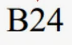 | А знак охраны авторского права (копирайт)
2  | Б авторский знак
3. ISBN | В международный стандартный книжный номер
Правильный ответ: 1Б, 2А, 3В
Компетенции: ОК 04

- Установите соответствие между цифрами в кружке и их обозначением
1.  | А код издательства
2.  | Б код книги
3.  | В код страны

Правильный ответ: 1 В, 2 А, 3Б
Компетенции: ОК 05

- Установите соответствие между картинкой и названием
1. 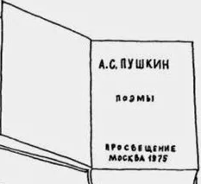 | А авантитул
2. 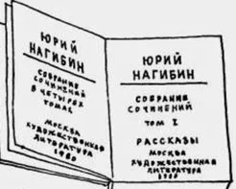 | Б титульный лист
3. 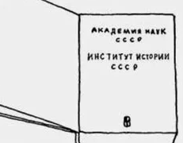 | В контртитул

Правильный ответ: 1 Б, 2 В, 3 А
Компетенции: ОК 06

- Установите соответствие между картинкой и названием
1. 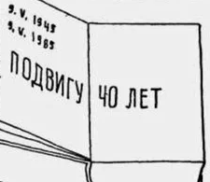 | А фронтиспис
2. 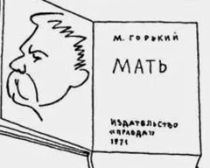 | Б шмуцтитул
3. 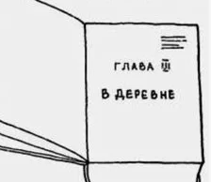 | В распашной титул
Правильный ответ: 1 В, 2 А, 3 Б
Компетенции: ОК 07

- Установите соответствие между выделениями текста и их названиями
1. 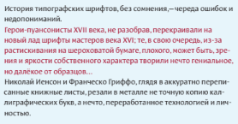 | А выделение абзаца начертанием
2. 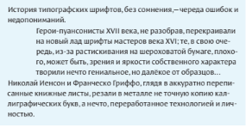 | Б выделение абзаца цветом
3. 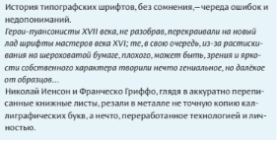 | В выделение абзаца втяжками
Правильный ответ: 1 Б, 2 В, 3 А
Компетенции: ОК 09

- Установите соответствие между выделениями текста и их названиями
1. 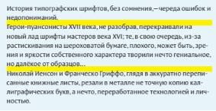 | А выделение абзаца при помощи акцентировки первого слова с переходом на следующую строку
2. 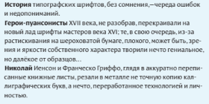 | Б выделение абзаца при помощи отбивок
3. 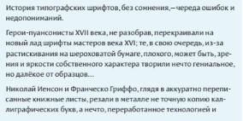 | В выделение абзаца при помощи линеек
Правильный ответ: 1В, 2А, 3 Б
Компетенции: ПК 2.1.

- Установите соответствие между выделениями текста и их названиями
1. 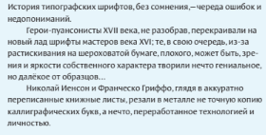 | А выделение абзаца при помощи абзацного выступа
2. 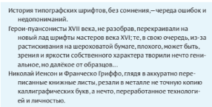 | Б выделение абзаца при помощи абзацного отступа
3. 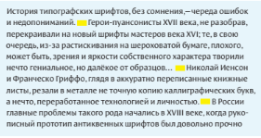 | В выделение абзаца при помощи графического элемента без перехода на следующую строку
Правильный ответ: 1Б, 2А, 3В
Компетенции: ПК 2.1.

- Установите соответствие между выделениями текста и их названиями
1. 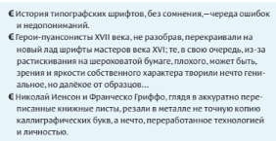 | А выделение абзаца при помощи разной выключки
2. 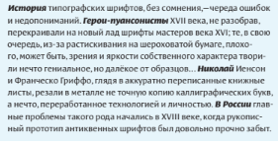 | Б выделение абзаца при помощи акцентировки первого слова без перехода на следующую строку
3. 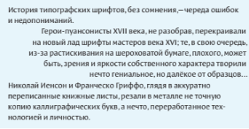 | В выделение абзаца при помощи знака Paragraph с переходом на следующую строку
Правильный ответ: 1 В, 2 Б, 3А
Компетенции: ПК 2.2.

- Установите соответствие между начертаниями слова знаков и их названиями
1. Рисунок ЗНАКОВ | А курсивное начертание
2. Рисунок знаков | Б капитель
3. Рисунок знаков | В полужирное
Правильный ответ: 1 Б, 2 А, 3 В
Компетенции: ПК 2.2.

- Установите соответствие между начертаниями слова знаков и их названиями
1. Рисунок знаков | А изменение цвета
2. Рисунок знаков | Б изменение кегля
3. Рисунок знаков | В изменение гарнитуры шрифта
Правильный ответ: 1Б, 2В, 3 А
Компетенции: ПК 2.3.

- Установите соответствие между картинкой и названием нумерации
1. 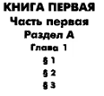 | А индексационная нумерация
2. 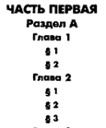 | Б сквозная нумерация
3. 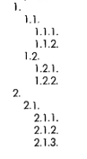 | В пораздельная нумерация
Правильный ответ: 1Б, 2 В, 2А
Компетенции: ПК 2.3.

- Установите соответствие между начертаниями слов рисунок знаков и их названиями
1. Рисунок знаков | А выворотка
2. Рисунок знаков | Б печать другим цветом на цветном фоне
3. Рисунок знаков | В
Правильный ответ:1Б, 2А, 3В
Компетенции: ПК 2.4.

- Установите соответствие между начертаниями слов рисунок знаков и их названиями
1. Рисунок знаков | А курсивное полужирное
2. Рисунок знаков | Б разрядка
3. Рисунок ЗНАКОВ | В прописное начертание
Правильный ответ: 1Б, 2А. 3В
Компетенции: ПК 2.4.

- Установите соответствие между расположением стихотворных строк и их названиями/характеристиками
1. 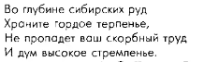 | А флаговое
2. 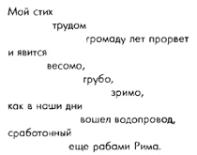 | Б от одной воображаемой линии
3. 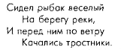 | В от двух воображаемых линий
Правильный ответ: 1Б, 2, А, 3В
Компетенции: ПК 2.5.

- Установите соответствие между названиями элементов таблицы и их начением
1. боковик | А основная часть таблицы, где расположены данные, составляющие её содержание.
2. головка | Б первая строка таблицы, предназначенная для ввода наименований столбцов
3. прографка | В первая (крайняя левая) вертикальная графа (колонка) таблицы, фактически являющаяся совокупностью заголовков строк
Правильный ответ: 1В, 2 Б, 3А
Компетенции: ПК 2.5.

- Установите соответствие между текстом и его названием
1. 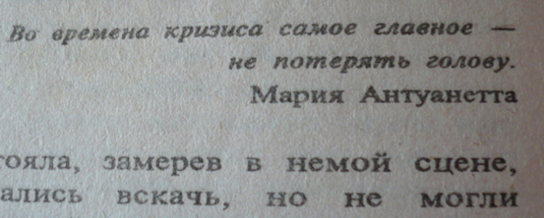 | А предисловие
2. 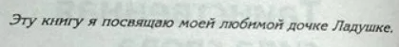 | Б эпиграф
3. 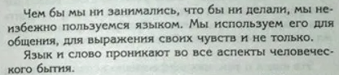 | В посвящение
Правильный ответ: 1Б, 2В, 3А
Компетенции: ПК 2.6.

- Установите соответствие между термином и его значением
1. ёмкость печатного листа | А фигурные скобки
2. ёмкость шрифта | Б количество знаков, вмещающихся в строке определённого формата
3. паранезы | В насыщенность листа печатными знаками
Правильный ответ: 1В, 2Б, 3А
Компетенции: ПК 2.6.

- Установите соответствие между термином и его значением
1. раскол | А исторически сложившаяся форма печатного издания как предмета, которая характеризуется суммой издательских и полиграфических признаков, не зависящих от его содержания
2. отстав | Б просвет между сшитыми тетрадями книжного блока, появляющийся при раскрывании книги с плохо заклеены корешком
3. материальная конструкция издания | В полоска плотной бумаги или тонкого картона наклеиваемая на корешок с оборотной стороны переплётной крышки
Правильный ответ: 1В, 2В, 3А
Компетенции: ПК 2.7.

- Установите соответствие между термином и его значением
1. постер | А вид многостраничной печатной продукции рекламно-информационного характера
2. флаер | Б листовое издание рекламно-информационного содержания, предназначенное для вывешивания
3. проспект | В красочно оформленная рекламная карточка (листовка), сообщающая о проведении какого-либо мероприятия и, как правило, дающая определенные льготы при его посещении
Правильный ответ: 1Б, 2В, 3А
Компетенции: ПК 2.7.

Задания открытого типа
Задания открытого типа на дополнение
Напишите пропущенное слово (словосочетание)

- Выключка – это выравнивание… набранного текста относительно одного или двух боковых краёв полосы или колонки набора.
Правильный ответ: строк
Компетенции: ОК 01

- Интерлиньяж – это расстояние между базовыми … соседних строк текста (между строками).
Правильный ответ: линиями
Компетенции: ОК 02

- Рубрикация – это система … издания и возглавляемых ими подразделов (рубрик), выражающая логическую или иную связь и соподчинённость обозначаемых ими частей текста.
Правильный ответ: заголовков
Компетенции: ОК 03

- Переплёт – это совокупность элементов бумажного издания, предназначенных для объединения отдельных страниц в единый …, их защиты от механических повреждений, наружного художественного оформления издания при помощи обложки.
Правильный ответ: блок
Компетенции: ОК 04

- Титульный лист – начальный книжный лист, на котором расположены … данные, позволяющие идентифицировать документ, а также это основной источник библиографического описания.
Правильный ответ: выходные
Компетенции: ОК 05

- Авторский знак – это один из основных элементов выходных сведений печатного издания в виде кодированного сокращённого обозначения первого… библиографической записи (фамилии первого автора книги или её заглавия, если автор не указан или авторов более трёх).
Правильный ответ: слова
Компетенции: ОК 06

- Знак охраны авторского права в книге – это элемент выходных сведений издания, оповещающий о наличии у обладателя (физического или юридического лица) исключительных авторских прав на используемый в издании объект … собственности.
Правильный ответ: интеллектуальной
Компетенции: ОК 07

- ISBN –международный стандартный книжный…
Правильный ответ: номер
Компетенции: ОК 09

- Аннотация – это краткое описание, сжатый пересказ … документа, книги, статьи, научной работы или любого другого текста.
Правильный ответ: сути
Компетенции: ПК 2.1.

- Твёрдый переплёт – это способ сборки книги, при котором листы скрепляются в …, а обложка изготавливается из плотного картона.
Правильный ответ: тетради
Компетенции: ПК 2.1.

- Клеевое бесшвейное скрепление – это вид скрепления печатной продукции, основанный на склеивании печатных … на специальный клей и последующее приклеивание обложки.
Правильный ответ: листов
Компетенции: ПК 2.2.

- Скрепление на скобу – способ скрепления … при помощи металлических скоб.
Правильный ответ: изданий
Компетенции: ПК 2.2.

- Скрепление на пружину – тип скрепления, при котором … скрепляются металлической или пластиковой спиралью, которая проходит через отверстия, проделанные вдоль одной из сторон блока.
Правильный ответ: страницы
Компетенции: ПК 2.3.

- Интегральный переплёт (голландская обложка) – это разновидность твёрдого переплёта, в которой … изготавливается из цельного ламинированного картонного листа.
Правильный ответ: крышка
Компетенции: ПК 2.3.

- Книжный блок – это комплект … или листов, скреплённых в заданной последовательности, подготовленный для вставки в переплётную крышку или обложку.
Правильный ответ: тетрадей
Компетенции: ПК 2.4.

- Корешок – это торцевая поверхность книжного …, в которой скреплены составляющие его тетради или листы.
Правильный ответ: блока
Компетенции: ПК 2.4.

- Каптал (каптальная лента) – … книжного переплёта, поперечный жгут или шнур, соединённый с тетрадями блока шитьём и закреплённый на ребре крышки.
Правильный ответ: элемент
Компетенции: ПК 2.5.

- Сторонки у книги – это внутренние … переплётной крышки, выкроенные из листа картона и прикрывающие книжный блок.
Правильный ответ: детали
Компетенции: ПК 2.5.

- Футляр – это коробка, папка, чехол или конверт из плотного…, предназначенные для хранения одной или нескольких книг и/или дополнительной защиты переплёта
Правильный ответ: материала
Компетенции: ПК 2.6.

- Суперобложка книги это съёмная … внешняя обложка, обычно изготовленная из бумаги и напечатанная с текстом и иллюстрациями.
Правильный ответ: внешняя
Компетенции: ПК 2.6.

- Канты у книги – это выступающие за обрез… обложки или переплёта
Правильный ответ: края
Компетенции: ПК 2.7.

- Бандероль – это рекламный поясок, который используется в … книги.
Правильный ответ: оформлении
Компетенции: ПК 2.7.

Задания открытого типа с кратким свободным ответом
Напишите пропущенное слово (словосочетание)

- Фальцовка в типографском деле – процесс складывания листов в тетради определённого объёма и формата с соблюдением последовательного расположения… в сфальцованной тетради для получения книжных и брошюрных изданий.
Правильный ответ: страниц
Компетенции: ОК 01

- Типографская бумага –это особый вид бумаги, специально разработанный для печати различной полиграфической …
Правильный ответ: продукции
Компетенции: ОК 02

- Абзац – это часть текста, представляющая собой элементарную композиционную … произведения.
Правильный ответ: единицу
Компетенции: ОК 03

- Мелованная бумага – материал с особым …, которое придаёт ему гладкость, белизну и глянцевый блеск.
Правильный ответ: покрытием
Компетенции: ОК 04

- Блинтовое (слепое) тиснение в полиграфии – это метод создания … изображений и текстов на поверхности материала без использования красок или фольги.
Правильный ответ: рельефных
Компетенции: ОК 05

- Конгревное тиснение в полиграфии –это процесс создания … рельефа на бумаге, картоне, коже или других материалах путём деформации поверхности под давлением.
Правильный ответ: объёмного
Компетенции: ОК 06

- Тиснение фольгой в полиграфии – это способ отделки печатной продукции, позволяющий создавать рельефное … на поверхности с последующим нанесением на неё металлизированной фольги.
Правильный ответ: изображение
Компетенции: ОК 07

- Бронзирование в полиграфии –это технология послепечатной … продукции, которая позволяет получить эффект металлизации запечатываемого материала.
Правильный ответ: обработки
Компетенции: ОК 09

- Торшонирование – гренирование, … на поверхность печатных оттисков рельефного рисунка, имитирующего ткань, шагреневую кожу
Правильный ответ: нанесение
Компетенции: ПК 2.1.

- Выворотка – оттиск с белым изображением на чёрном или цветном фоне, а также печатная форма (её часть), дающая такой…
Правильный ответ: оттиск
Компетенции: ПК 2.1.

- Клише – печатная форма высокой печати из металла или фотополимера, изготовленная фотомеханическим … или гравированием
Правильный ответ: способом
Компетенции: ПК 2.2.

- Лакирование – процесс облагораживания листовой печатной продукции нанесением на неё (или её часть – «выборочное» лакирование) полиграфического лака для придания … и жесткости, для создания более надежной защиты от внешних воздействий, для более яркого выделения отдельных деталей изображения.
Правильный ответ: блеска
Компетенции: ПК 2.2.

- Оттиск – изображение на запечатываемом …, полученное полиграфическим способом.
Правильный ответ: материале
Компетенции: ПК 2.3.

- Приводка в печатном производстве – совмещение в процессе печатания цветоделённых изображений на оттиске и строк с лицевой и оборотной…
Правильный ответ: сторон
Компетенции: ПК 2.3.

- Совмещение красок на оттиске – технологическая операция, состоящая в нанесении на запечатываемый материал отдельных печатных красок, для получения совмещенного многокрасочного … в соответствии с требованиями целостности цветного изображения.
Правильный ответ: оттиска
Компетенции: ПК 2.4.

- Примечания – это сравнительно краткие … конкретного места основного текста или дополнения к нему, не содержащее широкого толкования смысла или формы текста.
Правильный ответ: пояснения
Компетенции: ПК 2.4.

- Комментарии – это часть аппарата издания, вспомогательные тексты, которые содержат толкование или … произведения.
Правильный ответ: оценку
Компетенции: ПК 2.5.

- Предисловие – элемент предтекстового аппарата издания, характеризующий публикуемое в издании …
Правильный ответ: произведение
Компетенции: ПК 2.5.

- Колонтитул – это справочная строка над текстом …, сообщающая о её содержании
Правильный ответ: страницы
Компетенции: ПК 2.6.

- Справочный поиск – это конкретная … о числе, дате, названии, месте события.
Правильный ответ: справка
Компетенции: ПК 2.6.

- Ключевое слово – это слово или …, которое несёт существенную смысловую нагрузку и может служить ключом при поиске соответствующей информации.
Правильный ответ: словосочетание
Компетенции: ПК 2.7.

- Основная структурная часть указателя – это …
Правильный ответ: рубрика
Компетенции: ПК 2.7.

Задания открытого типа с развернутым ответом

- Назовите особенности книжной вёрстки.
Время выполнения: 10 минут.
Критерии оценивания: правильный ответ должен содержать минимум четыре смысловых элемента.
Ожидаемый результат:
- вёрстка должна соответствовать содержанию и назначению книги;
- удобочитаемость;
- эстетический вид издания;
- чаще всего одноколонная вёрстка;
- наличие оглавления;
- могут быть иллюстрации;
- может быть дополнительный текст;
- могут быть врезки.
Компетенции: ОК 01

- Назовите особенности журнальной вёрстки.
Время выполнения: 10 минут.
Критерии оценивания: правильный ответ должен содержать минимум четыре смысловых элемента.
Ожидаемый результат:
- верстают не постранично, а разворотами;
- многоколонная вёрстка (чаще всего две колонки);
- более свободная компоновка элементов, чем в газете;
- наличие врезок;
- наличие оглавления;
- наличие иллюстраций.
Компетенции: ОК 02

- Назовите особенности газетной вёрстки.
Время выполнения: 10 минут.
Критерии оценивания: правильный ответ должен содержать минимум четыре смысловых элемента.
Ожидаемый результат:
- многоколонная вёрстка (от3 до 6 колонок);
- наличие врезок;
- наличие фото/иллюстраций;
- к тексту применяется минимум эффектов и дизайнерских приёмов;
- используют абсолютно всё пустое пространство;
- передовая статья может быть набрана более крупным шрифтом, чем остальные материалы.
Компетенции: ОК 03

- Перечислите виды вёрстки по группам сложности.
Время выполнения: 10 минут.
Критерии оценивания: перечислить виды вёрстки по группам сложности.
Ожидаемый результат: вёрстка простого (сплошного) текста; вёрстка с нешрифтовыми выделениями; вёрстка со шрифтовыми выделениями; сложная вёрстка (с таблицами, формулами, иллюстрациями).
Компетенции: ОК 04

- Назовите виды вёрстки по ширине колонок материала.
Время выполнения: 10 минут.
Критерии оценивания: назвать виды вёрстки по ширине колонок материала.
Ожидаемый результат: постоянная; переменная.
Компетенции: ОК 05

- Назовите виды изданий по материальной конструкции.
Время выполнения: 10 минут.
Критерии оценивания: правильный ответ должен содержать минимум два смысловых элемента.
Ожидаемый результат: кодексные; листовые; в виде свитка; комплектные.
Компетенции: ОК 06

- Назовите функции заголовков
Время выполнения: 10 минут.
Критерии оценивания: правильный ответ должен содержать минимум два смысловых элемента.
Ожидаемый результат: организуют, направляют и облегчают чтение; углубляют понимание произведения, наглядно раскрывают его строение; усиливают справочную функцию книги, облегчая и упрощая поиск частей произведения или издания.
Компетенции: ОК 07

- Назовите виды заголовков по степени из содержательности, форме и составу.
Время выполнения: 10 минут.
Критерии оценивания: правильный ответ должен содержать минимум три смысловых элемента.
Ожидаемый результат:
- тематические;
- нумерационные;
- литерные;
- графические,
- немые.
Компетенции: ОК 09

- В каких изданиях допустимо использовать шмуцтитул?
Время выполнения: 10 минут.
Критерии оценивания: правильный ответ должен содержать минимум один смысловой элемент.
Ожидаемый результат:
- в изданиях, которые включают несколько крупных произведений;
- оснащены предтекстовым и большим затекстовым аппаратом (комментариями, примечаниями, списком иллюстраций);
- включают произведения каждому из которых желательно предпослать иллюстрацию.
Компетенции: ПК 2.1.

- Назовите для чего нужны подписи к иллюстрациям?
Время выполнения: 10 минут.
Критерии оценивания: правильный ответ должен содержать минимум один смысловой элемент.
Ожидаемый результат: связывают текст с иллюстрациями; чтобы изучать иллюстрации отдельно от текста, самостоятельно; составлять списки или указатели иллюстраций.
Компетенции: ПК 2.1.

- Какие издания допустимо выпускать без оглавления?
Время выполнения: 10 минут.
Критерии оценивания: правильный ответ должен содержать минимум два смысловых элемента.
Ожидаемый результат: нерубрицированные книги (брошюры); издания с немыми, нумерационными или графическими заголовками; словари или энциклопедические издания с алфавитным расположением статей.
Компетенции: ПК 2.2.

- Назовите основные функции указателей
Время выполнения: 10 минут.
Критерии оценивания: перечислить основные функции указателей.
Ожидаемый результат: справочно-поисковая; справочно-ориентирующая.
Компетенции: ПК 2.2.

- Перечислите в каких видах изданий необходимы указатели?
Время выполнения: 10 минут.
Критерии оценивания: правильный ответ должен содержать минимум три смысловых элемента.
Ожидаемый результат: справочные; научные; учебные; научно-популярные, литературно-художественные.
Компетенции: ПК 2.3.

- Назовите виды рубрик.
Время выполнения: 10 минут.
Критерии оценивания: назвать виды рубрик.
Ожидаемый результат: однозвеньевые (без подрубрик); многозвеньевые (с подчинёнными ей подрубриками).

Компетенции: ПК 2.3.

- Назовите какие различают указатели по объектам поиска?
Время выполнения: 10 минут.
Критерии оценивания: правильный ответ должен содержать минимум два смысловых элемента.
Ожидаемый результат: предметные; тематические; ключевых слов; именные; названий.
Компетенции: ПК 2.4.

- Назовите виды колонтитулов по изменчивости на протяжении книги
Время выполнения: 10 минут.
Критерии оценивания: назвать виды колонтитулов
Ожидаемый результат: постоянный (единый для всего издания); переменный (меняется на протяжении всего издания).
Компетенции: ПК 2.4.

- Назовите виды колонтитулов по месту на развороте.
Время выполнения: 10 минут.
Критерии оценивания: назвать виды колонтитулов.
Ожидаемый результат: левый колонтитул (на чётной странице) правый колонтитул (на нечётной странице).
Компетенции: ПК 2.5.

- Назовите виды колонтитулов по месту на полосе.
Время выполнения: 10 минут.
Критерии оценивания: правильный ответ должен содержать минимум два смысловых элемента.
Ожидаемый результат: верхний, боковой, нижний, оборочный.
Компетенции: ПК 2.5.

- Назовите основные требования, предъявляемые к предисловию.
Время выполнения: 10 минут.
Критерии оценивания: назвать основные требования.
Ожидаемый результат: краткость; не дублировать аннотацию и реферат.
Компетенции: ПК 2.6.

- Назовите виды примечаний по месту расположения в тексте
Время выполнения: 10 минут.
Критерии оценивания: назвать виды примечаний
Ожидаемый результат: внутритекстовые, подстрочные, затекстовые.
Компетенции: ПК 2.6.

- Назовите знаки препинания, за которыми ставят знак сноски.
Время выполнения: 10 минут.
Критерии оценивания: назвать знаки препинания, за которыми ставят знак сноски
Ожидаемый результат: многоточие, вопросительный, восклицательный знаки
Компетенции: ПК 2.7.

- Назовите знаки препинания, перед которыми ставят знак сноски
Время выполнения: 10 минут.
Критерии оценивания: назвать знаки препинания, перед которыми ставят знак сноски.
Ожидаемый результат: точка, запятая, точка с запятой, двоеточие, тире.
Компетенции: ПК 2.7.

